ACCESSO FEDERATO IDEM-GARR ALLE RISORSE ELETTRONICHE
> Elsevier
1. Dall’homepage cliccare su Sign in in alto a destra
2. Nella schermata successiva cliccare su Effettua l’accesso tramite l’istituto
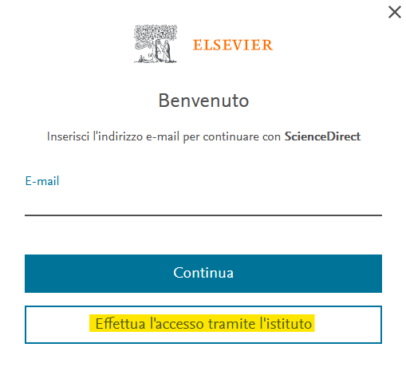

3. Nella schermata “Trova il tuo istituto” digitare Università di Genova, e cliccare sul risultato
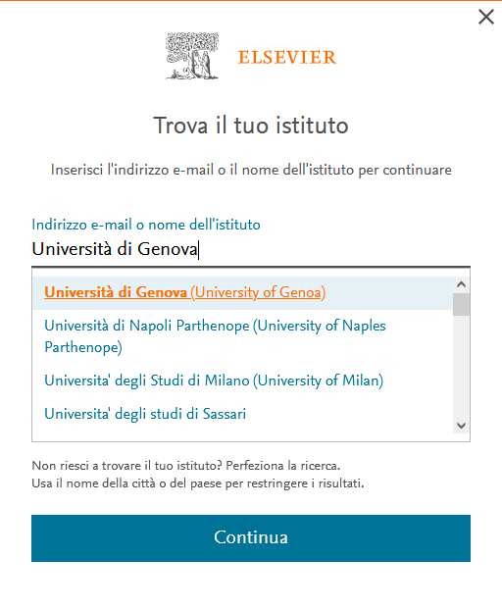

4. Cliccare su Accedi tramite Università di Genova
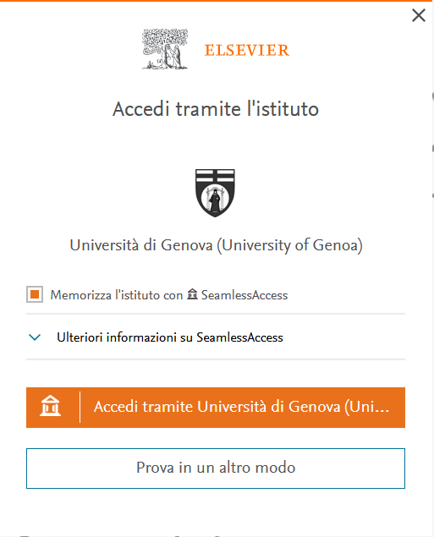

5. Inserire le proprie credenziali Unigepass e cliccare su Accedi
